Частное учреждение образования
«Колледж бизнеса и права»
УТВЕРЖДАЮ
Ведущий методист
колледжа
_____________Е.В. Паскал
« ____ » _________ 2021

Специальность: 2-40 01 01 «Программное обеспечение информационных технологий» | Учебная дисциплина: «Автоматизация управленческой деятельности организации»

Лабораторная работа №15
Инструкционно - технологическая карта

ТЕМА: Использование средств «1С:Предприятия» для ведения бухгалтерского учета.
ЦЕЛЬ работы: Сформировать умения по использованию средств «1С:Предприятия», для ведения бухгалтерского учета
ВРЕМЯ ВЫПОЛНЕНИЯ: 2 часа

1. Теоретические сведения для выполнения работы
Для организации бухгалтерского учета используется объект конфигурации - план видов характеристик и два новых объекта - План счетов и Регистр бухгалтерии.
Регистр бухгалтерии будет использоваться для накопления данных о совершенных хозяйственных операциях.
С помощью плана счетов описываются счета, в разрезе которых ведется учет, а план видов характеристик служит для описания объектов аналитического учета, в разрезе которых должен вестись учет на счетах.
Бухгалтерский учет, как правило, подразумевает ведение аналитического учета на большинстве счетов. Для обозначения разрезов аналитического учета используется термин виды субконто. То есть на каждом счете учет может вестись в разрезе нескольких видов субконто.
А для обозначения конкретных объектов аналитического учета используется термин субконто.
Например, на 41 счете (Товары) учет ведется обычно в разрезе Номенклатуры и Складов, которые являются видами субконто. А вот конкретная номенклатура Паста шоколадная и конкретный склад Основной, указанные для некоторой проводки по 41 счету, - это субконто.
Частным случаем использования плана видов характеристик является применение его для описания видов субконто. То есть все разрезы аналитического учета описываются в соответствующем плане видов характеристик, и там же задаются типы значений, которые могут принимать те или иные субконто.
- Задания
Выполните предложенные ниже задания.
Создайте план видов характеристик, который будет содержать описания разрезов аналитического учета - видов субконто.
Откройте конфигуратор и добавьте новый объект конфигурации План видов характеристик. Задайте его имя - ВидыСубконто. На закладке Подсистемы укажите, что план счетов будет отображаться в подсистеме Бухгалтерия.
Добавьте объект конфигурации Справочник и назовите его Субконто.
Затем на закладке Владельцы укажите, что этот справочник будет подчинен плану видов характеристик ВидыСубконто.
Для этого на закладке Владельцы нажмите кнопку Редактировать элемент списка и выберите в качестве владельца справочника план видов характеристик ВидыСубконто (рис. 16.1).
Закройте окно редактирования справочника и вернитесь к плану видов характеристик.
На закладке Основные установите свойство Тип значения характеристик. Нажмите кнопку выбора и задайте составной тип данных следующим образом (рис. 2):
- СправочникСсылка.Клиенты,
- СправочникСсылка.Номенклатура,
- СправочникСсылка.Субконто.
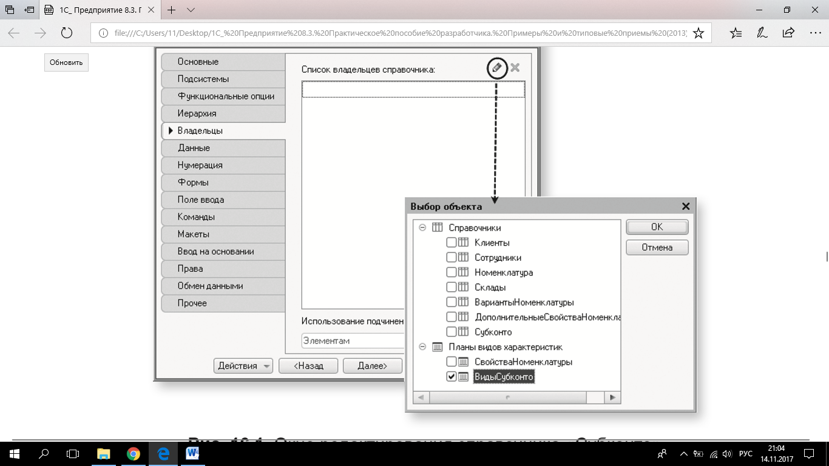
Рис. 1. Окно редактирования справочника «Субконто»
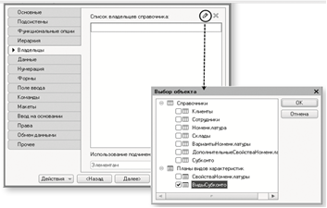
Рис. 2. Выбор типа значения характеристик плана вида характеристик
Бухгалтерия предприятия ведет учет движения денежных средств только в разрезе материалов и клиентов, но не исключено, что в дальнейшем понадобится дополнительная аналитика (поэтому и используется справочник Субконто).
Тот справочник, который будет использован в качестве дополнительных значений характеристик, тоже должен входить в составной тип данных типа значений характеристик, иначе конфигуратор выдаст сообщение об ошибке.
Затем укажите, что дополнительные значения характеристик будут находиться в справочнике Субконто.
После этого прейдите на закладку Прочее и, нажав кнопку Предопределенные, вводите предопределенные значений плана видов характеристик (рис. 3). То есть тех видов аналитического учета, в разрезе которых будем вестись учет.
Нажимая кнопку Добавить, создайте предопределенный вид субконто Материалы с кодом 000000001 и типом СправочникСсылка.Номенклатура.
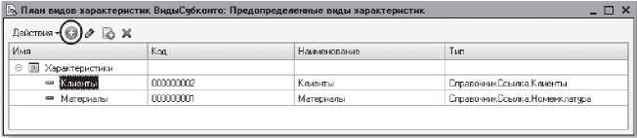
Рис. 3. Предопределенные виды характеристик
Затем создайте вид субконто Клиенты с кодом 000000002 и типом СправочникСсылка.Клиенты.
План счетов в системе «1С:Предприятие» поддерживает иерархию субсчетов: к каждому счету первого уровня может быть открыто несколько субсчетов, которые, в свою очередь, могут иметь свои субсчета, и так далее.
Например, законодательно утвержденный план счетов для ведения бухучета в России имеет следующий вид (рис. 4).
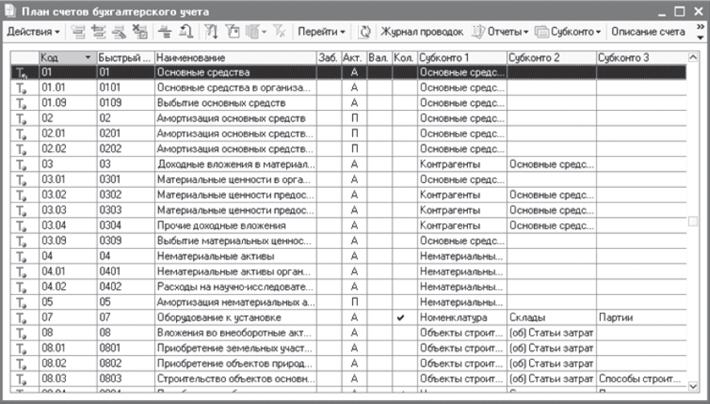
Рис 4. План счететов
По любому счету или субсчету может вестись аналитический учет в разрезе субконто, описанных в плане видов характеристик. Связь между планом счетов и планом видов характеристик задается разработчиком на этапе конфигурирования.
Для описания используемых субконто система создает в плане счетов специальную табличную часть ВидыСубконто, которая не видна в конфигураторе (но доступна средствами встроенного языка).
Для каждого счета есть возможность задать несколько видов учета (например, количественный и валютный). Виды учета задаются при помощи подчиненных объектов конфигурации признак учета.
Также существует возможность определить несколько видов учета субконто (например, суммовой, валютный или количественный). Виды учета субконто задаются при помощи подчиненных объектов конфигурации признак учета субконто.
Помимо всего вышеперечисленного каждый счет может иметь набор свойств, которые задаются в качестве реквизитов объекта конфигурации План счетов. Они позволяют определять уникальные свойства элементов плана счетов (например, реквизит ЗапретитьИспользоватьВПроводках).
Бухгалтерский учет в демонстрационном примере будет сильно упрощен. Поэтому план счетов, по которому работает бухгалтерия, содержит всего четыре счета:
- Товары,
- РасчетыСПоставщиками,
- Капитал,
- Дебиторская задолженность.
Добавьте новый объект конфигурации План счетов. Присвоим ему имя - Основной. Свойство Представление списка задайте как Основной план счетов. На закладке Подсистемы укажите, что план счетов будет отображаться в подсистеме Бухгалтерия. На закладке Данные выделите группу реквизитов Признаки учета и, нажав кнопку Добавить, создайте признак учета Количественный (рис. 5).
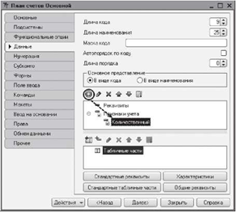
Рис. 5. Установка свойств «количественный»

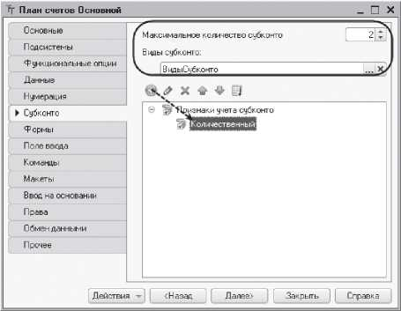
Рис. 6. Установка свойств «Субконто для плана счетов»
Прейдите на закладку Субконто и укажите, что виды субконто для этого плана счетов будут находиться в плане видов характеристик ВидыСубконто.
Максимальное количество субконто на счете установите равным двум.
Также создайте признак учета субконто Количественный (рис. 6).
Затем откройте закладку Прочее. Нажмите кнопку Предопределенные и создайте четыре предопределенных счета (при создании каждого счета, перед тем как нажать кнопку Добавить, нужно выделить корень структуры счетов - строку Счета):
■ Товары, код 41, активный, с количественным учетом в разрезе материалов (рис. 7).
рис. 7
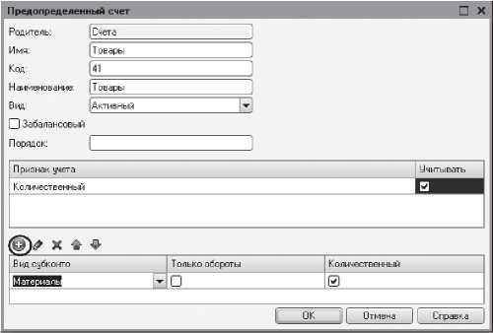
■ РасчетыСПоставщиками, код 60, активный/пассивный (рис. 8).
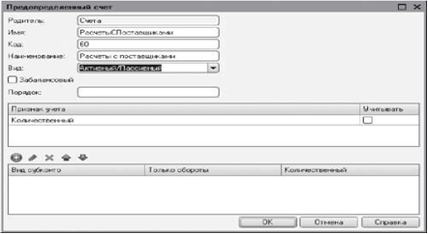
Рис. 8. Предопределенный счет «РасчетыСПоставщиками»
■ ДебиторскаяЗадолженность, код 62, активный/пассивный, в разрезе клиентов (рис. 9).
рис. 9
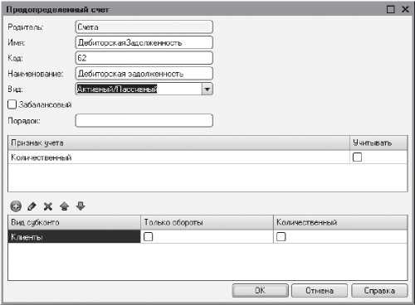
■ Капитал, код 90, активный/пассивный (рис. 10).
В результате план счетов будет выглядеть следующим образом (рис. 11).
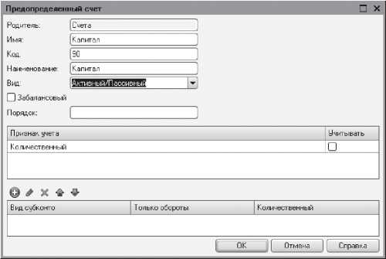
Рис. 10. Предопределенный счет «Капитал»
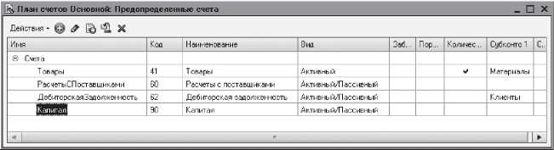
Рис. 11. План счетов «Основной»
Для плана счетов можно установить свойство «Автопорядок по коду». Это свойство используется для того, чтобы указать системе, что упорядочивание по полю «Порядок» должно всегда подставляться в тех случаях, когда пользователь или разработчик выбирает упорядочивание по коду. Его нужно использовать прежде всего тогда, когда с точки зрения пользователя нужно упорядочивать план счетов по коду с учетом разделителей кода счета. Например, если счета 10.11 и 10.2 упорядочивать по коду счета, то счета будут располагаться так: 10.11 10.2
Это правильно с точки зрения сортировки строк, но не соответствует логическому смыслу кодов.
Но если заданы значения поля «Порядок» 10.11 и 10. 2 (перед 2 - пробел) и установлено свойство «Автопорядок по коду», то при выборе упорядочивания по коду пользователь будет фактически получать порядок, учитывающий разделители:10.2 10.11
Если свойство не устанавливать, то нужно будет в явном виде выбирать упорядочивание по полю «Порядок».
Создайте новый объект конфигурации Регистр бухгалтерии. Задайте его имя - Управленческий. Свойство Расширенное представление списка задайте как Движения в регистре Управленческий. Укажите, что с ним будет связан план счетов Основной. Установите флажок Корреспонденция (рис. 12).
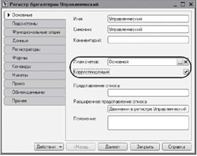
рис. 12
Флажок Корреспонденция будет говорить о том, что создаваемый регистр поддерживает корреспонденцию. Это означает, что каждая запись регистра имеет дебетовую и кредитовую часть, что позволит получать информацию не только об остатках и оборотах по счетам, но и о корреспонденциях между счетами.
Регистры, не поддерживающие корреспонденцию, применяются тогда, когда не нужно использовать принцип двойной записи, регламентированный в бухгалтерском учете, и, соответственно, контролировать баланс хозяйственных средств и их источников.
На закладке Подсистемы укажите, что регистр будет отображаться в подсистеме Бухгалтерия. Теперь прейдите на закладку Данные и создайте два ресурса:
- Сумма, длина 15, точность 2, Балансовый;
- Количество, длина 15, точность 3, Небалансовый, признак учета - Количественный, признак учета субконто - Количественный (рис. 13).

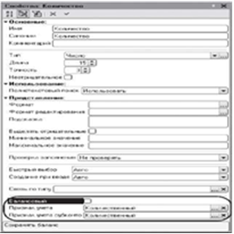
Рис. 13. Свойства ресурса«Количество» регистра бухгалтерии
В заключение сделайте видимой команду для открытия списка регистра в разделе Бухгалтерия и расположим ее после всех созданных нами ранее регистров.
Откройте командный интерфейс подсистемы Бухгалтерия из контекстного меню этой подсистемы, выделив ее в списке подсистем в дереве объектов конфигурации. В группе Панель навигации. Обычное включите видимость у команды Управленческий и мышью перетащим ее в группу Панель навигации. См. также.
Доработайте оба документа (ПриходнаяНакладная и ОказаниеУслуги) так, чтобы они «поставляли» данные не только для регистров накопления, но и для регистра бухгалтерии.
Затем создайте бухгалтерский отчет Оборотно-сальдовая ведомость, который будет показывать состояние товародвижения, основываясь на данных регистра бухгалтерии.
При проведении документы будут создавать следующие бухгалтерские проводки - записи в регистре бухгалтерии (таблица 1).
Таблица 16.1. Проводки, создаваемые документами
Документы | Проводки
Документы | Дебет |  | Кредит |  | Сумма
Приходная  накладная | 41 | Товары | 60 | Расчеты с поставщиками | Стоимость
Оказание услуги | 62 | Дебиторская  задолженность | 90 | Капитал | Выручка
Оказание услуги | 90 | Капитал | 41 | Товары | Стоимость

Эти проводки отразите при создании движений документов в регистре бухгалтерии.
Сначала измените процедуру проведения документа ПриходнаяНакладная, а затем в режиме 1С:Предприятие перепроведите все эти документы, чтобы отработал новый, измененный алгоритм проведения документа ПриходнаяНакладная.
В окне редактирования объекта конфигурации Документ ПриходнаяНакладная прейдите на закладку Движения. В списке регистров отметьте, что документ будет создавать теперь движения и по регистру бухгалтерии Управленческий. Прейдите на закладку Прочее и откройте модуль объекта. Откройте процедуру обработчика события ОбработкаПроведения. В самом конце цикла перед строкой КонецЦикла добавьте строки кода, создающие движения регистра Управленческий (листинг 1).
Листинг1. Движения документа «ПриходнаяНакладная» (фрагмент)
// Регистр Управленческий
Движение = Движения.Управленческий.Добавить();
Движение.СчетДт = ПланыСчетов.Основной.Товары;
Движение.СчетКт = ПланыСчетов.Основной.РасчетыСПоставщиками;
Движение.Период = Дата;
Движение.Сумма = ТекСтрокаМатериалы.Сумма;
Движение.КоличествоДт = ТекСтрокаМатериалы.Количество; Движение.СубконтоДт[ПланыВидовХарактеристик.ВидыСубконто.Материалы] =
ТекСтрокаМатериалы.Материал;
Перед началом цикла установите свойство Записывать набора записей регистра Управленческий в значение Истина для записи изменений регистра в базу данных.
В результате процедура ОбработкаПроведения будет выглядеть следующим образом (листинг 2).
Листинг 2. Движения документа «ПриходнаяНакладная»
Процедура ОбработкаПроведения(Отказ, Режим)
Движения.ОстаткиМатериалов.Записывать = Истина; Движения.СгоимостьМатериалов.Записывать = Истина;
Движения.Управленческий.Записывать = Истина;
Для Каждого ТекСтрокаМатериалы Из Материалы Цикл
// Регистр ОстаткиМатериалов Приход
Движение = Движения.ОстаткиМатериалов.Добавить();
Движение.ВидДвижения = ВидДвиженияНакопления.Приход;
Движение.Период = Дата;
Движение.Материал = ТекСтрокаМатериалы.Материал;
Движение.НаборСвойств = ТекСтрокаМатериалы.НаборСвойств;
Движение.Склад = Склад;
Движение.Количество = ТекСтрокаМатериалы.Количество;
// Регистр Стоимость Материалов Приход
Движение = Движения.СтоимостьМатериалов.ДобавитьО;
Движение.ВидДвижения = ВидДвиженияНакопления.Приход;
Движение.Период = Дата;
Движение.Материал = ТекСтрокаМатериалы.Материал;
Движение.Стоимость = ТекСтрокаМатериалы.Сумма;
// Регистр Управленческий
Движение = Движения.Управленческий.Добавить();
Движение.СчетДт = ПланыСчетов.Основной.Товары;
Движение.СчетКт = ПланыСчетов.Основной.РасчетыСПоставщиками;
Движение.Период = Дата;
Движение.Сумма = ТекСтрокаМатериалы.Сумма;
Движение.КоличествоДт = ТекСтрокаМатериалы.Количество; Движение.СубконтоДт[ПланыВидовХарактеристик.ВидыСубконто.Материалы] =
ТекСтрокаМатериалы.Материал;
КонецЦикла;
КонецПроцедуры

Прокомментируем этот код.

Движения для регистра бухгалтерии формируются таким же образом, как и для регистра накопления.
Но платформа (при создании таблицы хранения данных) добавила к созданным нами реквизитам регистра еще ряд полей, которые явились следствием использования плана счетов Основной.
Прежде всего, это поля СчетДт и СчетКт. В этих полях указываются счета, дебет и кредит которых затрагивает данная проводка.
Кроме этого, для измерений и ресурсов регистра, связанных с признаками учета, платформа создает пару полей для хранения значения каждого ресурса отдельно по дебету и отдельно по кредиту проводки - КоличествоДт и КоличествоКт. А также для счетов, по которым ведется учет в разрезе субконто, платформа создает коллекции СубконтоДт и СубконтоКт.
Если обратиться к таблице 16.1, то при проведении приходной накладной счетом по дебету должен быть счет Товары (41), а счетом по кредиту - счет РасчетыСПоставщиками (60).
К счету обращения с помощью свойства глобального контекста ПланыСчетов. Оно предоставляет доступ ко всем планам счетов, созданным в конфигурации. Через точку от него указываем имя нужного плана счетов - Основной. А далее, тоже через точку, указываем имя предопределенного счета в этом плане счетов - Товары. Этот счет (и три других) созданные в конфигураторе.
Так как количественный учет у ведется только для счета Товары (41), то поле регистра КоличествоДт заполняется количеством товара из табличной части документа. Поле регистра КоличествоКт не заполняется, так как по счету кредита проводки (РасчетыСПоставщиками) количественный учет не ведется.
Теперь рассмотрим последнюю строку цикла, в которой присваивается значение субконто дебета.
Количество субконто на счете дебета и на счете кредита в каждой проводке будет различное, в зависимости от того, как определены счета в используемом плане счетов. Поэтому для каждой записи движения регистра бухгалтерии платформа хранит две коллекции значений: коллекцию субконто дебета и коллекцию субконто кредита. Каждая из них содержит ровно столько элементов, сколько видов субконто указано использовать для соответствующего счета (дебета или кредита) в плане счетов.
Обратиться к элементу коллекции можно, указав в квадратных скобках ссылку на соответствующий вид субконто (ПланыВидовХа- рактеристик.ВидыСубконто.Материалы).
Другой способ - в явном виде указать имя предопределенного вида субконто через точку от коллекции субконто дебета.
Другими словами, запись Движение.СубконтоДт [ПланыВидовХарактеристик.ВидыСубконто.Материалы] равносильна записи Движение.СубконтоДт.Материалы.
Коллекция регистра СубконтоКт не заполняется, так как по счету кредита проводки (РасчетыСПоставщиками) учет в разрезе субконто у нас не ведется.
В заключение отредактируйте командный интерфейс формы документа, чтобы в панели навигации формы иметь возможность переходить к списку записей регистра Управленческий, связанному с документом.
Для этого откройте форму документа ПриходнаяНакладная. В левом верхнем окне прейдите на закладку Командный интерфейс. В разделе
Панель навигации раскройте группу Перейти и установите видимость для команды открытия регистра бухгалтерии Управленческий.
Запустите «1С:Предприятие» в режиме отладки.
Платформа предупредит, что регистр бухгалтерии Управленческий и справочник Субконто не включены ни в одну подсистему. Проигнорируйте это сообщение.
Откройте документ Приходная накладная № 1 и нажмите Провести.
Выполнити команду перехода к регистру Управленческий и посмотрим, какие движения сформировал документ в регистре бухгалтерии (рис. 14, 15).
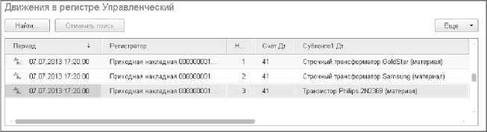
Рис. 14. Движения документа «Приходная накладная № 1» в регистре бухгалтерии «Управленческий»
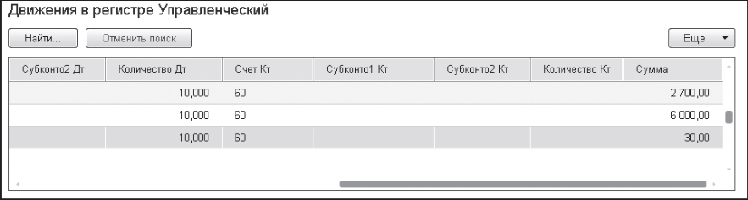
Рис. 15. Движения документа «Приходная накладная № 1» в регистре бухгалтерии «Управленческий»
Обратите внимание: поскольку на счете 60 (РасчетыСПоставщиками) отсутствует аналитика и ведется только суммовой учет, в записях движений регистра Субконто1Кт, Субконто2Кт и КоличествоКт не указаны.
После этого перепроведите документ Приходная накладная № 2 и убедитесь, что он тоже формирует правильные проводки по регистру бухгалтерии Управленческий.
Теперь прейдите к более сложной задаче: добавлению движений по регистру Управленческий в документ ОказаниеУслуги.
Измените процедуру проведения документа ОказаниеУслуги, а затем в режиме 1С:Предприятие перепроведите все эти документы, чтобы отработал новый, измененный алгоритм проведения документов Оказание услуги.
В отличие от документа ПриходнаяНакладная, который создавал всего одну бухгалтерскую проводку, документ ОказаниеУслуги будет создавать уже две.
Документ ОказаниеУслуги будет формировать движения по регистру бухгалтерии только в той части, которая касается расходования материалов.
В окне редактирования объекта конфигурации Документ ОказаниеУслуги прейдите на закладку Движения. В списке регистров отметьте, что документ будет создавать теперь движения и по регистру Управленческий. Прейдите на закладку Прочее и откройте модуль объекта. Откройте процедуру обработчика события ОбработкаПроведения.
Поскольку интересует только движение материалов, для внесения дополнений подойдет тело условия Если..., в котором формировали движения по регистрам ОстаткиМатериалов и СтоимостьМатериалов.
Добавьте в конец условия, перед строкой КонецЕсли, движения по регистру бухгалтерии Управленческий (листинг 16.3).
В первой проводке укажите розничную сумму материала из документа и субконто дебета, поскольку на счете Дебиторская задолженность ведется учет в разрезе клиентов.
……
Если ВыборкаДетальныеЗаписи.ВидНоменклатуры =
Перечисления.ВидыНоменклатуры.Материал Тогда
// Регистр ОстаткиМатериалов Расход
…
// Регистр СтоимостьМатериалов Расход
…
// Регистр Управленческий
// Первая проводка: Д 62(ДебиторскаяЗадолженность) – К 90 (Капитал) Розничная сумма
Движение = Движения.Управленческий.Добавить();
Движение.СчетДт = ПланыСчетов.Основной.ДебиторскаяЗадолженность;
Движение.СчетКт = ПланыСчетов.Основной.Капитал;
Движение.Период = Дата;
Движение.Сумма = ВыборкаДетальныеЗаписи.СуммаВДокументе;
Движение.СубконтоДт[ПланыВидовХарактеристик.ВидыСубконто.Клиенты] = Клиент;
// Вторая проводка: Д 90 (Капитал) – К 41 (Товары) – себестоимость
Движение = Движения.Управленческий.Добавить();
Движение.СчетДт = ПланыСчетов.Основной.Капитал;
Движение.СчетКт = ПланыСчетов.Основной.Товары;
Движение.Период = Дата;
Движение.Сумма = СтоимостьМатериала * ВыборкаДетальныеЗаписи.КоличествоВДокументе;
Движение.КоличествоКт = ВыборкаДетальныеЗаписи.КоличествоВДокументе;
Движение.СубконтоКт[ПланыВидовХарактеристик.ВидыСубконто.Материалы] =
ВыборкаДетальныеЗаписи.Номенклатура;
КонецЕсли;
…
Во второй проводке укажите стоимость материала, количество и субконто кредита, поскольку на счете Товары ведется количественный учет в разрезе материалов.
Теперь в самом начале процедуры установите свойство Записывать регистра бухгалтерии в значение Истина для записи изменений регистров в базу данных (листинг 16.4).

Процедура ОбработкаПроведения(Отказ, Режим)
Движения.ОстаткиМатериалов.Записывать = Истина;
Движения.СтоимостьМатериалов.Записывать = Истина;
Движения.Продажи.Записывать = Истина;
Движения.Управленческий.Записывать = Истина;
…
В заключение отредактируйте командный интерфейс формы документа, чтобы в панели навигации формы иметь возможность переходить к списку записей регистра Управленческий, связанному с документом. Для этого откройте форму документа ОказаниеУслуги. В левом верхнем окне прейдите на закладку Командный интерфейс. В разделе Панель навигации раскройте группу Перейти и установите видимость для команды открытия регистра бухгалтерии Управленческий.
Запустите «1С:Предприятие» в режиме отладки, откройте документ Оказание услуги № 1 и нажмите Провести.
Выполните команду перехода к регистру Управленческий и посмотрите, какие движения сформировал документ в регистре бухгалтерии (рис. 16, 17).
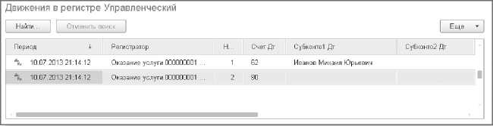
Рис. 16. Движения документа «Оказание услуги № 1» в регистре бухгалтерии «Управленческий»
Единственный отчет, которым пользуется бухгалтерия предприятия, - это отчет Оборотно-сальдовая ведомость (рис. 18).
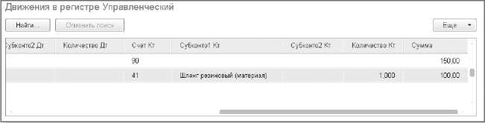
Рис. 17. Движения документа «Оказание услуги № 1» в регистре бухгалтерии «Управленческий»
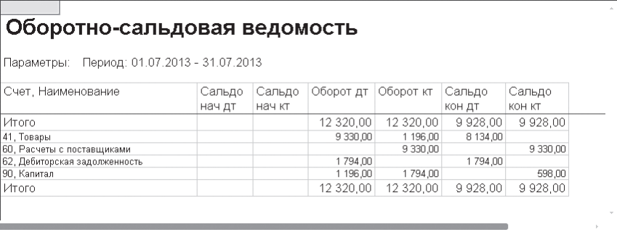
Рис. 18. Результат отчета
Для того чтобы его создать, откройте конфигуратор и добавьте новый объект конфигурации Отчет с именем ОборотноСальдоваяВедомость. Создайте новую схему компоновки данных и добавьте Набор данных - запрос. Откройте конструктор запроса.
Бухгалтерский отчет Оборотно-сальдовая ведомость представляет собой таблицу, в строках которой перечислены все имеющиеся в плане счетов счета, а в колонках - начальное сальдо, оборот и конечное сальдо по дебету и кредиту каждого счета.
Поэтому для построения такого отчета понадобятся две исходные таблицы:
- объектная (ссылочная) таблица плана счетов Основной;
- виртуальная таблица регистра бухгалтерии Управленческий.ОстаткиИОбороты (рис. 19).
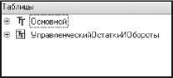

Рис.19. Таблицы запроса
Из таблицы Основной выберите поле Ссылка, а из таблицы УправленческийОстаткиИОбороты возьмем следующие поля (рис. 16.20):
- СуммаНачальныйРазвернутыйОстатокДт,
- СуммаНачальныйРазвернутыйОстатокКт,
- СуммаОборотДт,
- СуммаОборотКт,
- СуммаКонечныйРазвернутыйОстатокДт,
- СуммаКонечныйРазвернутыйОстатокКт.
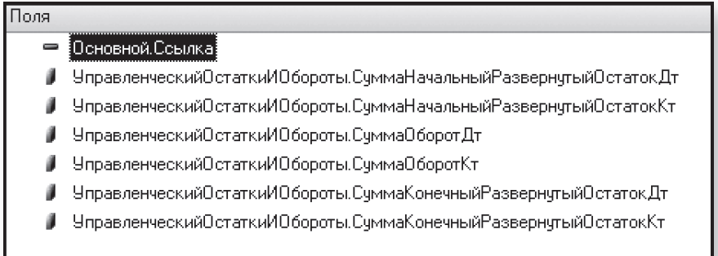

Прейдите на закладку Связи и укажите, что из таблицы Основной выбирается все записи, а из таблицы регистра - только те, которые соответствуют условию связи (рис. 16.21).
Затем на закладке Объединения/Псевдонимы задайте псевдонимы полей отчета: Счет, СальдоНачДт, СальдоНачКт, ОборотДт, ОборотКт, СальдоКонДт и СальдоКонКт (рис. 16.22).
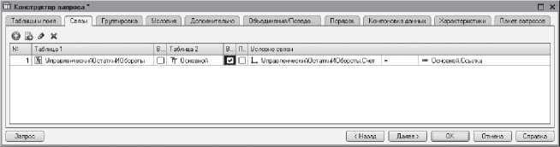
Рис. 21. Условие связи таблиц
Прейдите на закладку Ресурсы и с помощью кнопки Добавить все ресурсы (>>) выберите все доступные ресурсы.
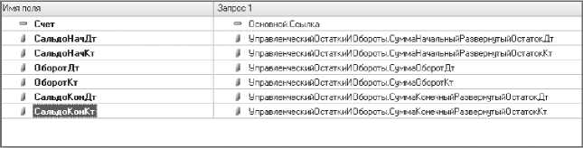
Рис. 22. Объединения/Псевдонимы
Бухгалтерские отчеты, как правило, формируются для определенного периода: месяц, квартал, год и т. д.
На закладке Параметры добавьте параметр с именем Период типа СтандартныйПериод, а для параметров НачалоПериода и КонецПериода укажите Выражение для расчета и запретите их редактирование пользователем (листинг 5).
Листинг 5. Выражение для расчета параметров «НачалоПериода» и «КонецПериода»
&Период.ДатаНачала
&Период.ДатаОкончания
Поскольку бухгалтерские отчеты всегда формируются за определенный период, для параметра Период в колонке Использование укажите значение Всегда. В результате в отчетной форме не будет доступен признак использования отчетного периода (флажок слева от параметра), и параметр будет использоваться всегда, независимо от желания пользователя.
Таким образом, параметры компоновки данных примут вид (рис. 23).
Даты начала и конца стандартного периода также содержат и время. Однако здесь, в отличие от параметров НачалоПериода и КонецПериода, начальная дата имеет время 00:00:00, а конечная дата - 23:59:59. Таким образом, последний день включается в отчет, и не нужно использовать функцию КонецПериода().
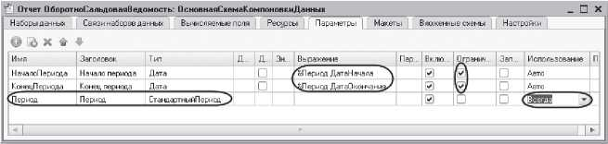
Рис. 23. Параметры схемы компоновки данных
В заключение прейдите на закладку Настройки и создайте структуру отчета. Добавьте группировку, содержащую детальные записи. Затем на закладке Выбранные поля выберите поле Счет, затем реквизит этого поля Наименование (для этого раскройте поле Счет), а также все остальные поля для вывода в отчет и разместим их в следующем порядке (рис. 24):
На закладке Другие настройки укажите заголовок отчета - Оборотно-сальдовая ведомость. Для параметра Расположение общих итогов по вертикали укажите значение Начало и конец.
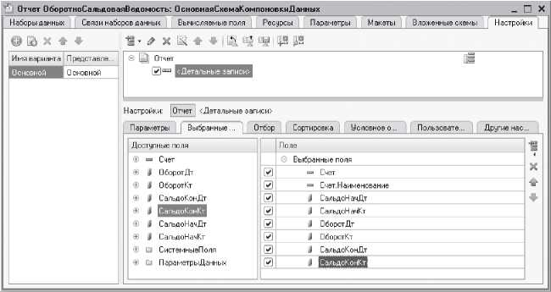
Рис. 24. Поля и группировки отчета
Затем на закладке Параметры выберите для параметра Период значение из списка стандартных периодов - Этот месяц (рис. 25).
В заключение определите, в каких подсистемах будет отображаться отчет.
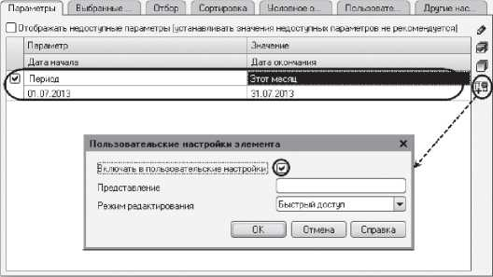
Рис. 25. Создание быстрых настроек отчетного периода
Закройте конструктор схемы компоновки данных и в окне редактирования объекта конфигурации Отчет ОборотноСальдоваяВедомость прейдите на закладку Подсистемы.
Отметьте в списке подсистем конфигурации подсистему Бухгалтерия.
Запустим «1С:Предприятие» в режиме отладки и посмотрим, как работает отчет.
В разделе Бухгалтерия откройте отчет и нажмите Сформировать (рис. 16.26).
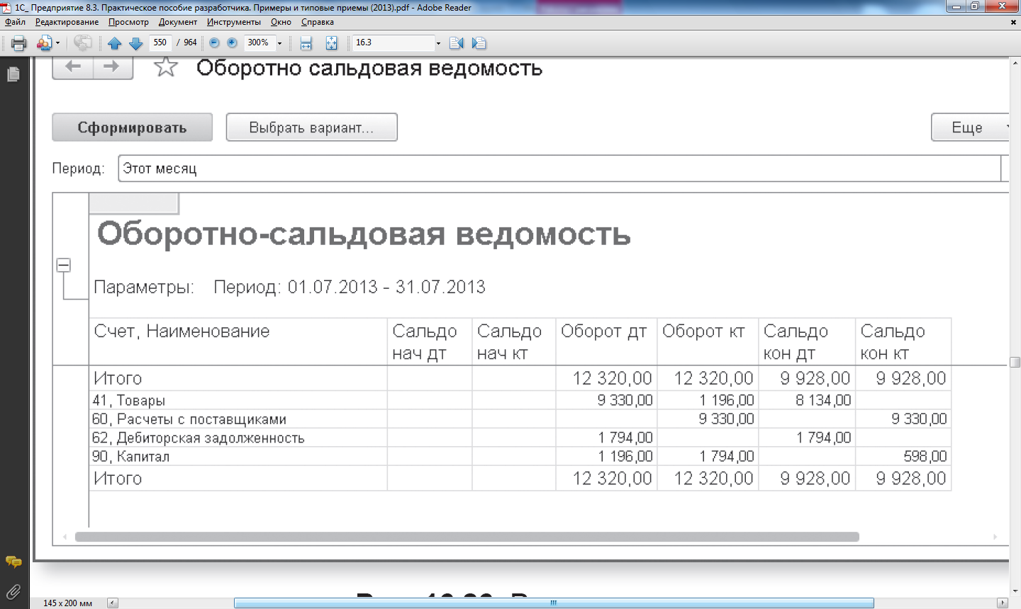
Стандартный период отчета задан по умолчанию - Этот месяц. Пользоваться стандартным периодом отчета очень удобно, когда пользователь регулярно выполняет отчет за определенный интервал времени. Тогда можно заранее установить в настройках нужный период, и пользователю не придется задавать его перед формированием отчета. Но при желании в режиме 1С:Предприятие пользователь может выбрать другой период из списка стандартных периодов.

3. Контрольные вопросы
1. Как использовать план видов характеристик для организации ведения бухгалтерского учета?
2. Что такое субконто?
3. Для чего предназначен объект конфигурации «План счетов»?
4. Как создать план счетов?
5. Для чего предназначен «Регистр бухгалтерии»?
6. Как создать регистр бухгалтерии и настроить параметры учета?
7. Как создать движения документа по регистру бухгалтерии средствами встроенного языка?
8. Как создать отчет на основании данных из регистра бухгалтерии с помощью системы компоновки?
9. Как задать стандартный период для выполнения отчета?

4.Литература
- Сборник лабораторных работ для студентов учебных заведений, изучающих программирование в системе 1С:Предприятие 8 Чистов П.А., Мальгинова А.А. М.: ООО «1С-Паблишинг», 2021.
- Разработка интерфейса прикладных решений на платформе "1С:Предприятие 8" В.А. Ажеронок, А.В. Островерх, М.Г. Радченко, Е. Ю. Хрусталева М.: ООО «1С-Паблишинг», 2018.
- 101 совет начинающим разработчикам в системе 1С:ПредприятиеЕ. Ю. Хрусталева М.: ООО «1С-Паблишинг», 2019
- 1С:Предприятие 8.3. Практическое пособие разработчика. Примеры и типовые приемы Радченко М.Г., Хрусталева Е.Ю. М.: ООО «1С-Паблишинг», 2019.

Преподаватель Л.В. Басалыга

Рассмотрена на заседании цикловой комиссии
Программного обеспечения информационных
технологий № 10
Протокол № ___ от «___» ______ 2021
Председатель ЦК __________В.Ю Михалевич

